# Изпит по "Основи на програмирането" – 10 и 11 Март 2018

## Задача 2. Illidan

Ники решава да събере група от хора, за да може да победят последния най-силен опонент в играта Илидън.

Той иска предварително да разбере, дали ще могат да го победят, като му помогнете да изчислите общата сила с която разполагат той и останалите хора от групата.

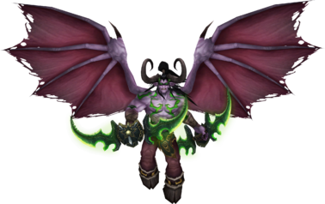

Да се напише програма, която пресмята **общата сила на вскички хора в групата**, след това да се провери дали ще могат да победят Илидън.

### Вход

От конзолата се прочитат 3 реда:

• На първи ред **общ брой хора в групата** – **цяло** **число** в интервала [5 … 25]

• На втори ред **силата за един човек от групата** – **цяло число** в интервала [10 … 200]

* На трети ред **кръвта на Илидън** – **цяло число** в интервала [1000 … 5000]

### Изход

Да се отпечата на конзолата:

• Ако **общата им сила е по-малка от кръвта** на Илидън

* **"You are not prepared! You need {разликата между точките на Илидън и играча} more points."**

• Ако **общата им сила е по-голяма от кръвта** на Илидън

* **"Illidan has been slain! You defeated him with {разликата между точките на играча и Илидън} points."**

### Примерен вход и изход:

|  |  |  |
| --- | --- | --- |
| **Вход** | **Изход** | **Обяснения** |
| 25  200  2000 | Illidan has been slain! You defeated him with 3000 points. | Обща сила на играчите: 25 * 200 = 5000  Успяват да го победят, защото превъзхождат със силата си неговите жизнени точки |
| 15  60  1500 | You are not prepared! You need 600 more points. | Обща сила на играчите: 15 * 60 = 900  Не успяват да го победят, защото ги превъзхожда с жизнените си точки техните общи сили |